**REALÇE DE CONTRASTE EFICIENTE UTILIZANDO CORREÇÃO DE GAMMA ADPTÁVEL E DISTRIBUIÇÃO DE INTENSIDADE ACUMULADA**

GABRIEL HERMAN BERNARDIM ANDRADE1

LUÍS FELIPE NOGOSEKE1

1PUCPR – PONTIFÍCIA UNIVERSIDADE CATÓLICA DO PARANÁ

**Resumo:**

Este artigo propõe um método eficiente de modificação de histograma para realçe de contraste, apresentando uma técnica para melhorar o brilho de imagens escurecidas baseada na correção gamma e na distribuição de probabilidades do nível de luminância dos pixels.

**Palavras-chave:** Realce de contraste, modificação de histograma, correção gamma, equalização de histograma.

1. **Introdução**

O realce de contraste é uma tarefa de suma importância para melhorar a qualidade visual de uma imagem. Condições adversas no momento de captura da imagem, como iluminação insuficiente ou dispositivo de captura inadequado, fazem com que sejam geradas imagem com baixo contraste, sendo necessário tal processamento. Este trabalho apresenta na seção 2 como é feita a correção gamma. Na seção 3 é apresentado o uso da função de distribuição acumulada suavizada para reduzir o efeito excessivo de realce da correção gamma.

1. **Correção Gamma**

As funções de densidade de probabilidade (*PDF*) e de distribuição acumulada (*CDF*) podem ser utilizadas para realizar o realce da intensidade de pixel, redistribuindo os níveis de intensidade da imagem em uma faixa dinâmica. Entretanto, podem causar distorções ao brilho da imagem.

A correção gamma tradicional, que é comumente utilizada para esta tarefa, se utiliza de uma função elevada a um expoente γ constante. Se utilizando de *PDF* e *CDF*, tal função pode ser definida como:

$T(l) = 255{\left(\frac{l}{255}\right)}^{1 - CDF(l)}$,

Equação 1

onde *l* varia do nível mínimo ao máximo da luminância da imagem.

Entretanto, devido as flutuações da curva da função de probabilidade acumulada da imagem escurecida, como a maior parte dos pixels estão distribuídos na **“região escura” do histograma,** artefatos podem aparecer na imagem com a aplicação da Equação 1.

1. **Função de Distribuição Acumulada Suavizada**

De forma a resolver isso, tal função deve ser suavizada, através de uma *PDF* ponderada, a qual é expressa como:

${PDF}_{w}(l) = {PDF}_{max}{\left(\frac{PDF(l) - {PDF}_{min}}{{PDF}_{max } - {PDF}_{min}}\right)}^{α}$,

Equação 2

onde ${PDF}_{max }$ e ${PDF}_{min}$ representam as densidades de probabilidade máxima e mínima, respectivamente, e o coeficiente α é o parâmetro adaptativo. Usando a Equação (2), obtém-se que *CDF* suavizada é expressa por:

${CDF}_{s}(l) = \sum_{h = 0}^{-l}{\frac{{PDF}_{w}(h)}{{\sum{PDF}}_{w}}}$,

Equação 3

onde ${\sum{PDF}}_{w}$ representa a soma das probabilidades ponderadas.

Assim, a Equação 1 pode ser reescrita, em função da *CDF* suavizada, como:

$T(l) = 255{\left(\frac{l}{255}\right)}^{1-{CDF}_{s}(l)}$.

Equação 4

Com sua utilização é possível corrigir a imagem, reduzindo o efeito excessivo de realce produzido pela correção gamma. Assim, não se observa geração de artefatos na imagem ou distorção de cor.

A Figura 1 mostra o fluxo do método proposto, bem como as curvas de *PDF* ponderada e *CDF* suavizada.

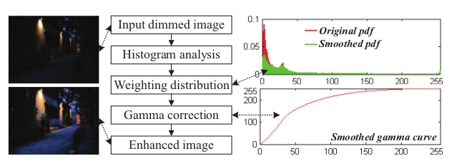

Figura 1: Fluxo do método de realce.

1. **Referências**

Chiu, Yi-Sheng, Fan-Chieh Cheng, and Shih-Chia Huang. **"Efficient contrast enhancement using adaptive gamma correction and cumulative intensity distribution."** Systems, Man, and Cybernetics (SMC), 2011 IEEE International Conference on. IEEE, 2011.